Задача №1.
Больная К. 48 лет, поступила в экстренном порядке с жалобами на приступообразную боль в правой поясничной области, анурию в течение суток. Из анамнеза известно, что пациентка страдает мочекаменной болезнью с 20 лет, 5 лет назад диагностирован коралловидный камень левой почки, сморщивание левой почки, в связи с чем выполнена нефрэктомия слева. Тогда же диагностирован камень средней чашечки правой почки. Данное состояние возникло внезапно, после тряской езды, погрешности в диете. При осмотре состояние средней тяжести, кожные покровы сухие. В анализах крови азотемия, анемия, лейкоцитоз. Живот мягкий, чувствительный в проекции правой почки. С-м поколачивания положительный справа.
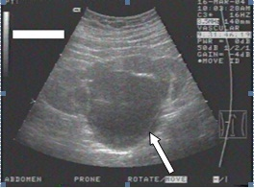
Рис. Эхограмма единственной правой почки.
Учитывая данные эхографии, характер анурии в данной ситуации следует расценивать как.
А. преренальную.
Б. Ренальную.
В. Постренальную.
Г. Ренопривную.
Д. Необратимый.
Наиболее целесообразным методом лечения у данного больного является
А. Экстренный сеанс гемодиализа.
Б. Перитонеальный диализ.
В. Инфузионная терапия.
Г. Восстановление оттока мочи из мочевого пузыря.
Д.Восстановление оттока мочи из единственной почки.

Задача №2.
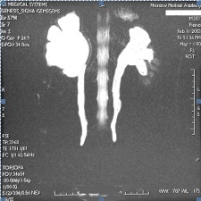
Больная Г. 38 лет переведена в клинику урологии из клиники гинекологии после перенесенной накануне операции – ампутации матки по поводу аденомиоза. В течение суток отмечается анурия. При эхографическом исследовании выявлен двухсторонний уретерогидронефроз. В анализах крови азотемия. Учитывая характер заболевания, признаки почечной недостаточности выполнение рентгенологических методов противопоказано. Выполнена МР-урография.
Рис. МР-урограмма больной Г.
Наиболее вероятная причина анурии в данной ситуации является.
А. Нефротоксическое воздействие наркотических препаратов в ходе анестезии.
Б. Перевязка нижних третей мочеточников во время операции.
В. Системное снижение АД вследствие массивного интраоперационного кровотечения.
Г. Атеросклероз магистральных артерий почек.
Д. Повреждение мочевого пузыря в ходе операции.
Тактика лечения в данной ситуации
А. Экстренная пластическая операция с восстановлением проходимости мочеточников.
Б. Экстренный гемодиализ.
В. Массивная трансфузионная терапия.
Г. 2-х сторонние пункционные нефростомии.
Д. Динамическое наблюдение.
Задача №3.
Больной А. 56 лет более 30 лет страдает сахарным диабетом. В течение последних 2 мес беспокоят отеки, повышенная утомляемость, головные боли, уменьшение диуреза до 400 мл/сут. В течение последних 3 суток суточный диурез не превышает 100 мл. Объективно состояние тяжелое. АД – 180/100 ммм.рт.ст. Живот мягкий, безболезненный во всех отделах. Почки не пальпируются. В анализе крови гиперазотемия, гипергликемия. При Ультразвуковом исследовании почки уменьшены в размерах, паренхима их истончена. Дилатации чашечно-лоханочных систем нет.
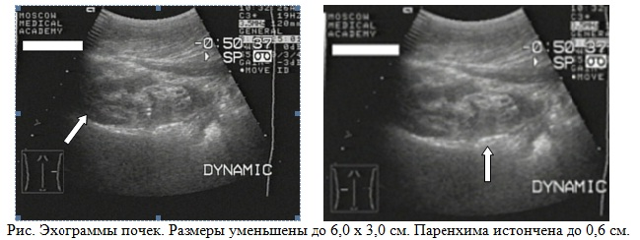
Характер анурии в данной ситуации
А. Ренальный.
Б. Постренальный.
В. Преренальный.
Г. Ренопривный.
Д. Обструктивный.
Тактика лечения у данного больного должна заключаться в
А. Экстренной операции
Б. Дренировании верхних мочевых путей.
В. Дренировании нижних мочевых путей.
Г. Экстренном гемодиализе.
Д. Назначении массивных доз диуретиков.
Задача №4.
Больной К. 30 лет поступила с жалобами на тупую боль в поясничных областях, лихорадку до 38С, уменьшение диуреза до 150 мл/сут. В течение 10 лет страдает почечнокаменной болезнью, неоднократно отходили конкременты, выполнялись сеансы ДЛТ. Вышеуказанные жалобы беспокоят в течение 2 суток. Бригадой СМП произведены попытки установки уретрального катетера, не увенчавшиеся успехом. При поступлении состояние средней тяжести. Т – 37,8С, ЧСС – 100/мин. Живот мягкий, диффузно болезненный. Перитонеальные симптомы отрицательны. С-м Пастернацкого положительный с обеих сторон. При УЗИ почек обнаружена дилатация чашечно-лоханочных систем с обеих сторон.
Выполнена МСКТ почек, при которой в нижних третях мочеточников выявлены камни и уретерогидронефроз с обеих сторон.
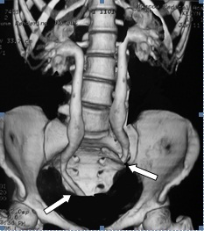
Рис. МСКТ, 3Д реконструкция, выделительная фаза.
Лихорадка у больного вероятнее всего обусловлена
А. Центральным механизмом действия гиперазотемии.
Б. Острым обструктивным пиелонефритом.
В. Хроническим пиелонефритом.
Г. Неудачными катетеризациями, и как следствие острым простатитом.
Д. Уремией.
Лечебная тактика в данной ситуации
А. Экстренные 2-х сторонние уретеролитотомиии и нефростомии.
Б. Пункционные нефростомии с обеих сторон.
В. Дренировании нижних мочевых путей.
Г. Экстренном гемодиализе.
Д. Назначении антибиотиков.
Задача №5.
Больной Ж. 78 лет, госпитализирован в экстренном порядке с жалобами на отсутствие мочи в течение 2 суток, артериальную гипертензию до 200/100 мм.рт.ст. Из анамнеза 15 лет назад перенес нефрэктомию справа в связи с опухолью, страдает сахарным диабетом в течение 25 лет, ИБС ГБ более 20 лет, 5 лет назад ОНМК. Объективно состояние тяжелое, T – N, ЧСС 70\мин, АД 200/110 мм.рт.ст. Живот мягкий, безболезненный во всех отдела, не вздут. Перитонеальные с-мы отр. Левая почка не пальпируется. С-м Пастернацкого отр. слева. Простата не увеличена, гладкая, безболезненная при пальпации. При УЗИ единственная левая почка с четкими, ровными контурами, подвижна при дыхании. Паренхима однородная, толщиной 1,8см. В верхнем сегменте почки киста до 6,0 см. Дилатации чашечно-лоханочной системы не отмечено, мочевой пузырь пуст. Выполнена МСКТ, при которой в просвете аорты и в левых почечных артериях обнаружены множественные атеросклеротические бляшки, стенозирующие просвет более чем на 90%. В верхнем сегменте почки имеет место киста до 6,0 см.
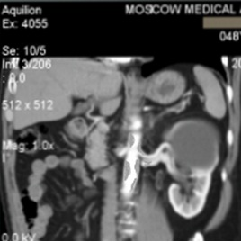
Рис. МСКТ. В просвете аорты и левой почечной артерии множественные атеросклеротические бляшки.
У данного больного имеет место анурия следующего типа.
А. Преренальная.
Б. Ренальная.
В. Постренальная.
Г. Ренопривная.
Д. Токсическая.
Методом выбора является
А. Назначение диуретиков.
Б. Гемодиализ.
В. Катетеризация мочевого пузыря.
Г. Ангиография с установкой стента с левую почечную артерию.
Д. Пункционная нефростомия.

